|  |
| --- |
|  |
| ***План работы кружка «Занимательный английский»*** |
|  |
|  |
|  |
|  |

|  |
| --- |
|  |

**Пояснительная записка.**

В последние годы в связи социально-политическими и экономически преобразованиями во всех сферах жизни нашего общества изменился статус иностранного языка как школьного учебного предмета. Расширение международных связей, вхождение нашего государства в мировое сообщество сделало иностранный язык реально востребованным государством, обществом и личностью.

Иностранный язык стал в полной мере осознаваться как средство общения, средство взаимопонимания и взаимодействия людей, средство приобщения к иной национальной культуре и как важное средство для развития интеллектуальных способностей школьника.  
На занятиях кружка учащиеся совершенствуют свои знания, умения и навыки убеждаются в практическом значении иностранного языка в организации общения, приобретении дополнительной информации, с пользой проводят свое свободное время.

Кружок готовит их к участию в общешкольных мероприятиях на изучаемом языке, способствует их самопознанию, самоутверждению и самовыражению. Тематики работы кружка дополняют и углубляют материалы урока, способствуют их более прочному усвоению, предусматривают связь с жизнью учащихся и стимулируют их потребность в общении.

**Цель кружка:**  
 овладение учащимися способностью осуществлять общение с носителями английского языка в ситуациях повседневного общения, читать несложные тексты и изложить содержание прочитанного без помощи словаря.  
  
  
**Задачи программы:**  
расширить коммуникативные умения учащихся в устной (говорение и понимание на слух) и письменной (чтение и письмо) формах общения,  
стимулировать интерес учащихся к изучению предмета,  
способствовать всестороннему развитию личности,  
постоянно формировать у детей потребность в совершенствовании своих знаний, самостоятельной работе над языком,  
максимально использовать способности детей в овладении языком.

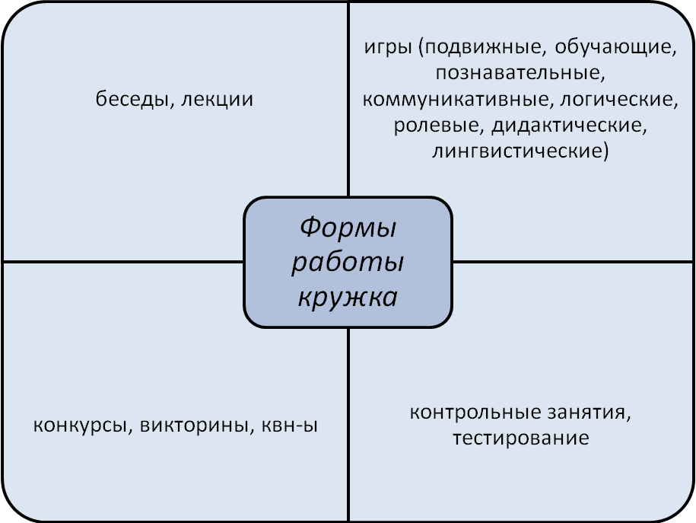

**План работы кружка.**

|  |  |  |
| --- | --- | --- |
| № п/п | Разделы программы | Кол-во часов |
| 1 | Hello, that’s me!/Здравствуйте, это Я! | 3 |
| 2 | I love my family/Я люблю свою семью | 3 |
| 3 | Pets and other animals/Питомцы и другие животные | 4 |
| 4 | The body. Clothes/Части тела. Одежда | 4 |
| 5 | Meals and food/Трапезы и еда | 4 |
| 6 | I like holidays/Мне нравятся праздники | 4 |
| 7 | Home, sweet home/Мой дом родной | 4 |
| 8 | My native town/Мой родной город | 4 |
| 9 | I study English with pleasure/Я изучаю английский язык с удовольствием | 4 |
| 10 | Looking forward to summer/В ожидании лета | 4 |

**Список детей, посещающих кружок:**

**_____________________________________________________________________________________________________________________________________________________________________________________________________________________________________________________________________________________________________________________________________________________________________________________________________________________________________________________________________________________________________________________________________________________________________________________________________________________________________________________________________________________________________________________________________________________________________________________________________________________________________________________________________________________________________________________________________________________________________________________________________________________________________________________________________________________________________________________________________________________________________________________________________________________________________________________________________________________________________________________________________________________________________________________________________________________________________________________________________________________________________________________________________________________________________________________________________________________________________________________________________________________________________________________________________________________________________________________________________________________________________________________________________________________________________________________________________________________________________________________________________**